郑州中学 2022-2023 学年上学期第三次综合测试
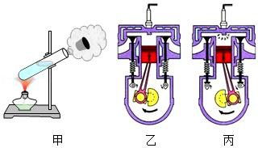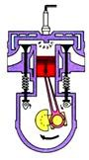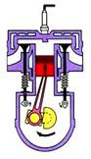九年级物理
图 1
图 2
图 3

一、填空题（每空 2 分，共 14 分）
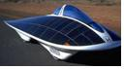
- 如图所示，用酒精灯加热试管中的水，当水沸腾一段时间以后，塞子被试管内水蒸气推出。这个过程中水蒸气的能转化为塞子的机械能。图 （选填“2”或“3”）中汽油机的工作过程与这一实验过程中原理是一致的。
- 如图 4 是一款无人驾驶的太阳能汽车，它可以实现自动驾驶和远程操控，利用车顶的太阳能电池板提供能源。太阳能是 （填“可再生” 或“不可再生”）能源，该汽车在干燥的天气里高速行驶一段时间后，发现
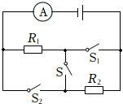车身上灰尘很多，这是由于汽车车身与空气摩擦导致车身带电，而带电体具 图 4
图 5
有 的性质，使车身吸引灰尘。
- 如图 5 所示，电源电压为 10V 保持不变，R1＝10Ω。只闭合开关 S 时， 电流表的示数为 0.2A，则 R1 两端的电压 U1＝ V，R2＝ Ω；当断开开关 S，闭合 S₁、S₂ 时，则电流表的示数为 A。

二、选择题（每小题 2 分，共 16 分，4-9 题，每题只有一个正确
答案，10、11 题，每题有两个正确答案，全部选对得 2 分，只选 1 个且正确得 1 分，
有选错的得 0 分）
- 关于汽车的说法中，下列表述不正确的是（ ）
A．与其他液体相比，水的比热容比较大，适合做汽车的冷却剂B．四冲程汽油机一个工作循环四个冲程，只对外做功 1 次C．汽车前灯总是同时亮同时灭，它们一定是串联的
D．做功冲程是将内能能转化为机械能
- 从发电站到用电地区，通常都有一段相当长的距离。已知发电厂输出功率不变，为了减少远 距离输电中的电能损失，根据焦耳定律，通常采取的方法是（ ）
A．提高输电电压 B．加大输电电流 C．降低输电电压 D．更换更细的电线6．电阻是导体本身的一种性质，如何比较导体的电阻大小呢？在科技社团活动中，小明和小东
想探究多种方法比较两个不同材料导体的电阻大小。现有两根长短粗细相同的锰铜合金丝和铅锑 合金丝，小明和小东设计了以下四种方案及推测，你认为不可行的是（ ）
A．两根丝串联，比较导体两端电压大小得出电阻大小B．两根丝并联，比较导体周围磁性强弱得出电阻大小C．两根丝并联，比较导体产生热量多少得出电阻大小D．两根丝并联，比较导体两端电压大小得出电阻大小
- 坐飞机带充电宝有如下规定：严禁携带额定能量超过 160Wh 的充电宝，小天的充电宝上标有“5V 40000mAh”字样，下列判断正确的是（ ）
  - 充电宝给手机充电时把电能转化为化学能
  - 充电宝给手机充电过程中，充电宝相当于电路中的用电器C．“160Wh”表示电功的大小 D．小天可以带他的充电宝上飞机

- 目前，科易网正在转让一种可持续发电手环，该手环内置感应线圈和可滑动永磁体，人体运 动时，带动永磁体滑动从而发出电来。下面四个实验，与此手环工作原理相同的是（ ）
A．电铃 B． 动圈式话筒 C．电磁起重机 D．扬声器
- 下列有关安全用电和电路故障的的说法正确的是（ ）
  - 家用电器的开关接在零线上
  - 双线触电不会导致漏电保护器断开电源C．空气开关跳闸，一定是电路短路了 D．使用试电笔时手不接触笔尾金属体
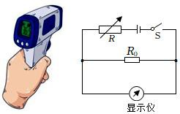10．（双选）如图 6 是某款电子测温仪及其内部原理图，电源电压保持不变，显示仪由电压表改装而成，R 为热敏电阻，其阻值随温度的升高而减小，R0 为定值电阻。
图 6
下列说法正确的是（ ）
- 被测体温越高，定值电阻两端电压越大B．被测体温越高，整个电路消耗的功率越小
- 若将电源电压增大，测相同温度时显示仪示数变小
- 若将 R₀ 换为阻值更大的电阻，测相同温度时显示仪示数变大
11．（双选）在如图甲所示电路中，电源电压不变，R0 为定值电阻。滑动变阻器的滑片 P 从 a
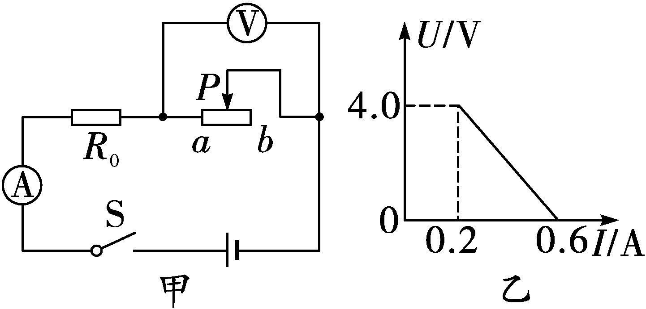
端移到 b 端的过程中，电压表与电流表的示数变化规律如图乙所示。下列说法错误的是( ) A．定值电阻 R0 的阻值为 10 Ω
- 电源电压为 4.0 V
- 电路的总功率范围是 0～3.6W D．滑动变阻器的调节范围为 0～20 Ω

三、作图题(每小题 3 分，共 6 分) 图 7
- 将带开关的电灯、带保险盒的插座和接冰箱的三孔插座正确地接入图 8 所示的电路中。
- 如图 9 小磁针保持静止，通电螺线管的磁性有无可以很方便地控制。请画出放在 A 点的小磁针静止时 N 极指向，标出电源正、负极，并在虚线框内添加必要元件将电路补充完整。（A 点位于螺线管中点的正上方）
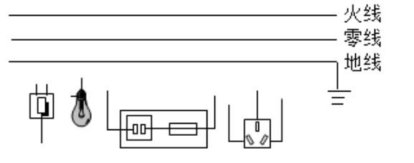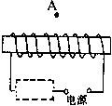
N
图 8 图 9

四、实验探究题(14 题 5 分，15 题 6 分，16 题 6 分，共 17 分)
- 为了比较液体甲和乙的吸热能力，小明用两个相同的装置做了如图 10 所示的实验。
- 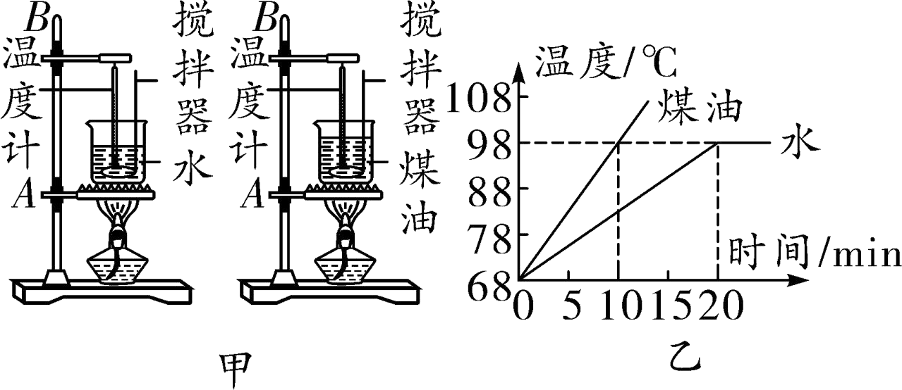实验前，应该选取初温和质量 (选填“相等”或“不等”)的甲和乙。
甲
图 10
乙
甲
乙
- 在组装器材时应按照 (选填“自下而上”或“自上而下”)的顺序安装，调好 A 的高度时，酒精灯应 (选填“点燃”或“不点燃”)。
- 实验中当两种物质温刚好达到 98℃时，它

们吸收的热量 (选填“相同”或“不同”)。
- 小明根据实验数据，作出了甲和乙的温度随时间变化的图像(如图乙所示)，由图像可知，
的吸热能力强。
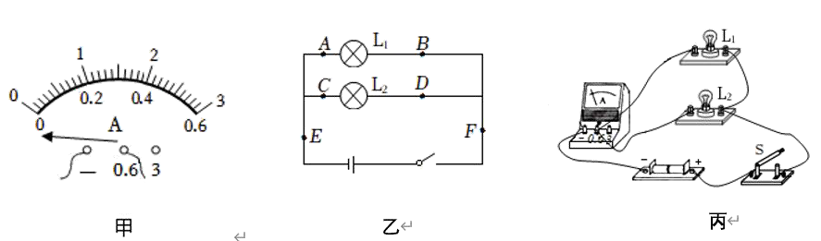
- 小王和同学做探究“并联电路中电流特点”的实验。

图 11
- 实验时应选两个规格 （选填“相同”或“不同”）的小灯泡，原因是
。
- 在闭合开关前，小王发现电流表偏转情况如图甲所示，那么他接下来的操作应该是
。
- 小王用电流表分别测出电路中 3 个位置的电流来寻找规律，以下所取组合不合适的是 。
A．E、A、D B．E、B、C C．F、C、D D．F、A、D
- 图丙是小王连接的实物图，若想只改变一根导线来测量 L2 的电流，请你在图中改动的导线上画“×”，并补画上改动后的导线。
- 小芳和同学用如图甲所示电路测量未知电阻 Rx 的阻值。
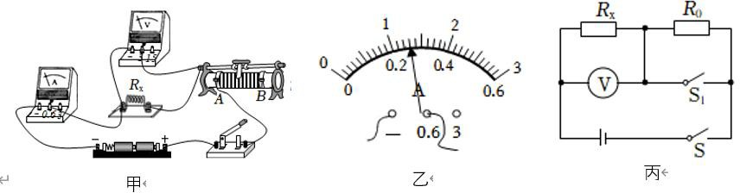
图 12
- 闭合开关前，滑片应位于 端（选填“A”或“B”）。
- 当电压表的示数为 1.3V 时，电流表的示数如图乙所示，则待测电阻 Rx= 。
- 调节滑动变阻器，记录多组数据，多次测量的目的是 。
- 实验中闭合开关，无论怎样移动滑片，电流表都没有示数，电压表示数接近电源电压，原 因可能是 。
A．滑动变阻器断路 B．滑动变阻器短路 C．Rx 断路 D．Rx 短路
- 小李同学用一个电压表和已知阻值的电阻 R0，设计了如图所示的电路，同样测出了待测电阻 Rx 的阻值。实验步骤如下：

①闭合 S，断开 S₁，读出电压表示数为 U1；
② ；
③可得待测电阻 Rx= 。（用已知和测出的物理量符号表示）

五、综合应用题(17 题 8 分，18 题 9 分，共 17 分)
- 小繁家电热淋浴器的额定功率为 2400W，水箱最多可容纳 60kg 水，注满水的淋浴器连续正常加热 40min，淋浴器上温度示数由 21℃上升到 41℃。求：
- 此过程中水箱中水吸收的热量；
- 该电热淋浴器加热时的热效率。【c 水=4.2×103J/（kg·℃）】

- 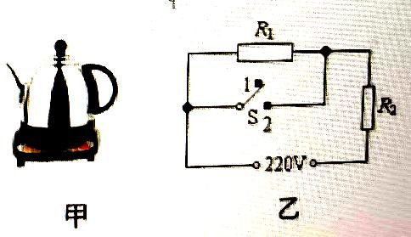家用饮水机已经是每家每户所必备的用电器，如图 13所示是家用饮水机的工作原理电路,其中 S 是温度控制开关当水温升高到一定温度时,饮水机从加热状态自动切换到保温状态，已知电阻 R1=2376Ω，R2=44Ω。求：
图 13
  - 当开关 S 处于“1”挡时,饮水机处于
（选填“加热”或“保温”）状态。
  - 当开关 S 处于“2”挡时,通过电阻 R₁和 R₂的电流各为多大?
  - 当开关 S 分别处于“1”挡和“2”挡时,饮水机的总功率各是多少?

